 | Министерство науки и высшего образования Российской Федерации  Федеральное государственное бюджетное образовательное учреждение  высшего образования  «Московский государственный технический университет  имени Н.Э. Баумана  (национальный исследовательский университет)»  (МГТУ им. Н.Э. Баумана)

ФАКУЛЬТЕТ ____________«Информатика и системы управления»____________________
КАФЕДРА ____ «Программное обеспечение ЭВМ и информационные технологии»______

Лабораторная работа № 6
Дисциплина Экономика программной инженерии

Тема «Предварительная оценка параметров программного проекта»

Студент _Соколов Е.М._

Группа _ИУ7-83Б_

Преподаватель _Барышникова М.Ю., Силантьева А.В._

Москва, 2022 г.
Цель работы:
Целью лабораторной работы является ознакомление с существующими
методиками предварительной оценки параметров программного проекта и
практическая оценка затрат на примере методики COCOMO (COnstructive
COst MOdel — конструктивная модель стоимости).

Описание методики COCOMO
COnstructive COst MOdel (COCOMO – модель издержек разработки) – это
алгоритмическая модель оценки стоимости разработки программного обеспечения, которая использует простую формулу регрессии с параметрами, определенными из данных, собранных по ряду проектов.
Базовый уровень рассчитывает трудоемкость и стоимость разработки как функцию от размера программы. Размер выражается в оценочных тысячах строк кода (KLOC - Kilo Lines of Code).
Трудозатраты = 𝐶1 ∗ 𝐸𝐴𝐹 ∗ (Размер)^p1
Время = 𝐶2 ∗ (Трудозатраты)^p2

- Трудозатраты — количество человеко-месяцев.
- Время — общее количество месяцев.
- С1 — масштабирующий коэффициент;
- EAF — уточняющий фактор, характеризующий предметную область, персонал, среду и инструментарий, используемый для создания рабочих продуктов процесса; рассчитывается на основе 15 факторов (cost drivers);
- Размер — размер конечного продукта (кода, созданного человеком), измеряемый в исходных инструкциях (DSI, delivered source instructions);
- p1 — показатель степени, характеризующий экономию при больших масштабах, присущую тому процессу, который используется для создания конечного продукта; в частности, способность процесса избегать непроизводительных видов деятельности;
- С2 — масштабирующий коэффициент для сроков исполнения;
- p2 — показатель степени, который характеризует инерцию и распараллеливание, присущие управлению разработкой ПО.

Коэффициенты C1, C2, p1, p2 зависят от режима проекта:

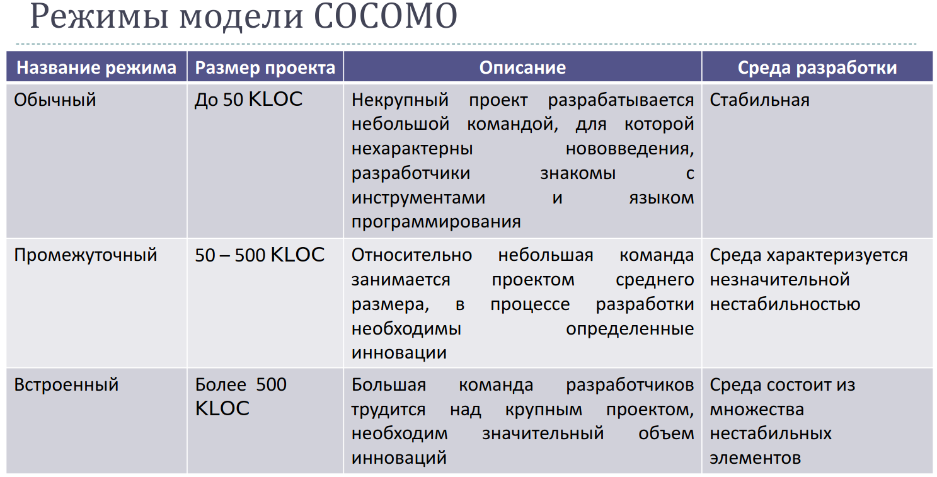
Рис. 1 – Режимы модели COCOMO

Режим | C1 | p1 | C2 | p2
Обычный | 3.2 | 1.05 | 2.5 | 0.38
Промежуточный | 2.0 | 1.12 | 2.5 | 0.35
Встроенный | 2.8 | 1.2 | 2.5 | 0.32

Базовый уровень COCOMO хорош для быстрой оценки стоимости разработки. Однако он не принимает во внимание различия в аппаратных ограничениях, качестве и опыте персонала, а также использованию современных техник и средств разработки и других факторов.
Средний уровень рассчитывает трудоемкость разработки как функцию от размера программы и множества «факторов стоимости», включающих субъективные оценки характеристик продукта, проекта, персонала и аппаратного обеспечения. Это расширение включает в себя множество из четырёх факторов, каждый из которых имеет несколько дочерних характеристик:
- характеристики продукта:
  - требуемая надежность ПО;
  - размер БД приложения;
  - сложность продукта;
- характеристики аппаратного обеспечения:
  - ограничения быстродействия при выполнении программы;
  - ограничения памяти;
  - неустойчивость окружения виртуальной машины;
  - требуемое время восстановления;

- характеристики персонала:
  - аналитические способности;
  - способности к разработке ПО;
  - опыт разработки;
  - опыт использования виртуальных машин;
  - опыт разработки на языках программирования;
- характеристики проекта:
  - использование инструментария разработки ПО;
  - применение методов разработки ПО;
  - требования соблюдения графика разработки.
Каждому из этих 15 факторов ставится в соответствие рейтинг по пяти бальной шкале, начиная от «очень низкий» и до «очень высокого» (по значению или важности фактора). Далее значения рейтинга заменяются множителями трудоемкости из нижеприведенной таблицы:

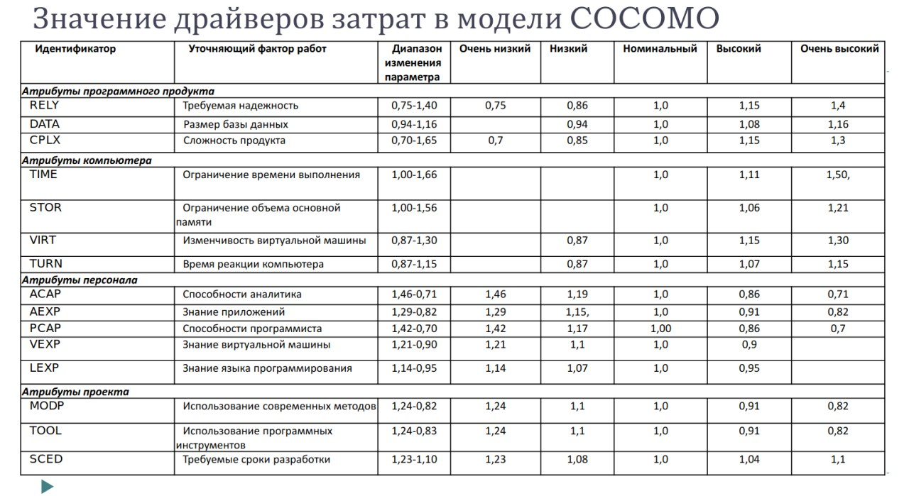
Рис. 2 – Значение драйверов модели COCOMO

Вариант №2

Задание №1: Исследовать влияние характеристик атрибутов программного проекта (MODP, TOOL) на трудоемкость (РМ) и время разработки проекта (ТМ) для базового уровня модели COCOMO и разных типов проектов (обычного, встроенного, промежуточного). Для этого получить значения PM и ТМ по всем типам проектов для одного и того же значения параметра SIZE (размера программного кода) при изменении значений атрибутов проекта от низких до высоких. Проанализировать как повлияет на трудоемкость и время реализации проекта внесение дополнительных ограничений на требуемые сроки разработки (параметр SCED). Результаты исследований оформить графически и сделать соответствующие выводы.

На графиках ниже (рис.3-5) представлены значения PM и TM в зависимости от MODP (использование современных методов) и TOOL (использование программных инструментов) при разных типах проектов (обычный, промежуточный, встроенный) и требуемых сроках разработки (SCED) (очень низкий, номинальный, очень высокий):

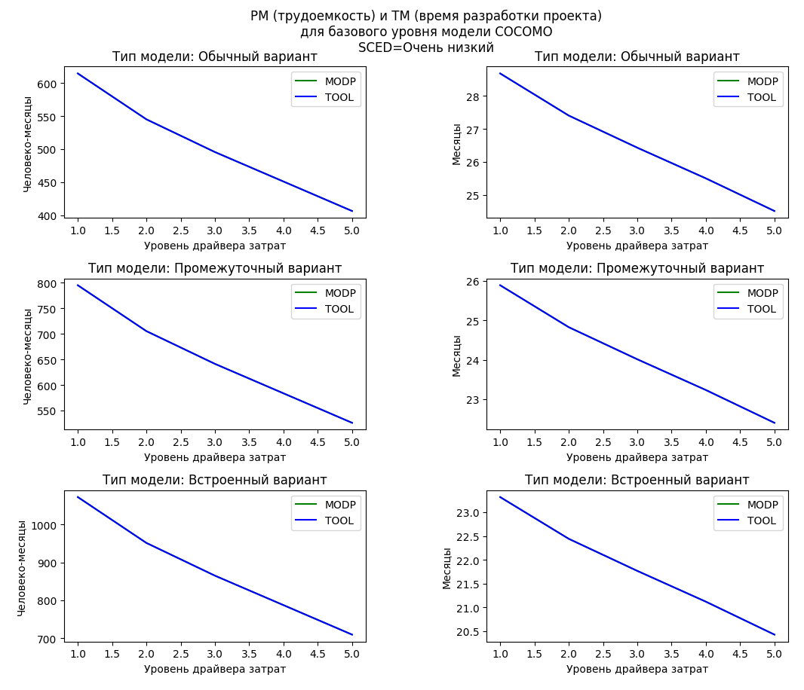
Рис. 3 – PM и TM в зависимости от MODP и TOOL при SCED = «очень низкий»
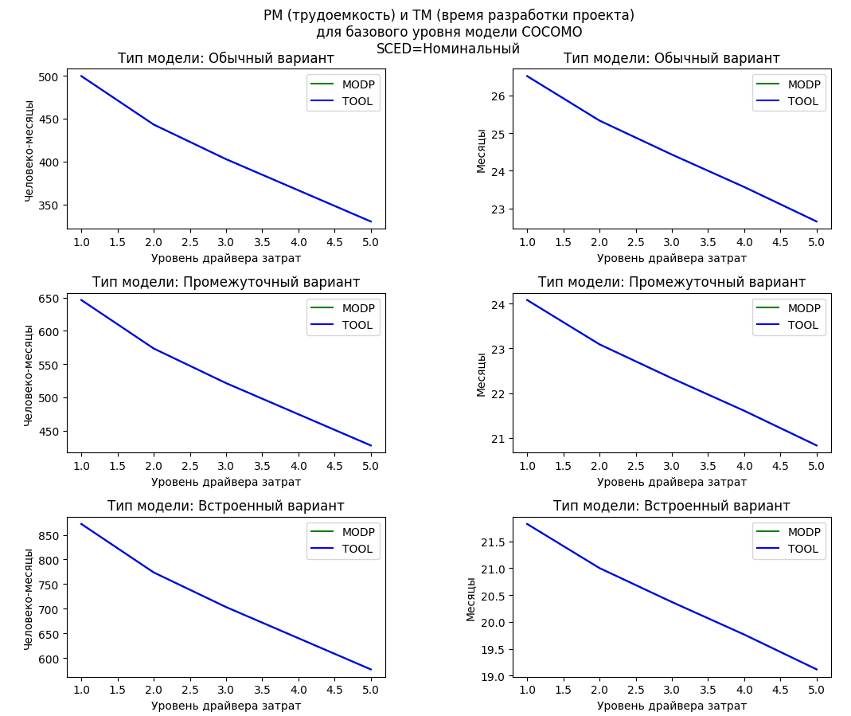
Рис. 4 – PM и TM в зависимости от MODP и TOOL при SCED =
«номинальный»
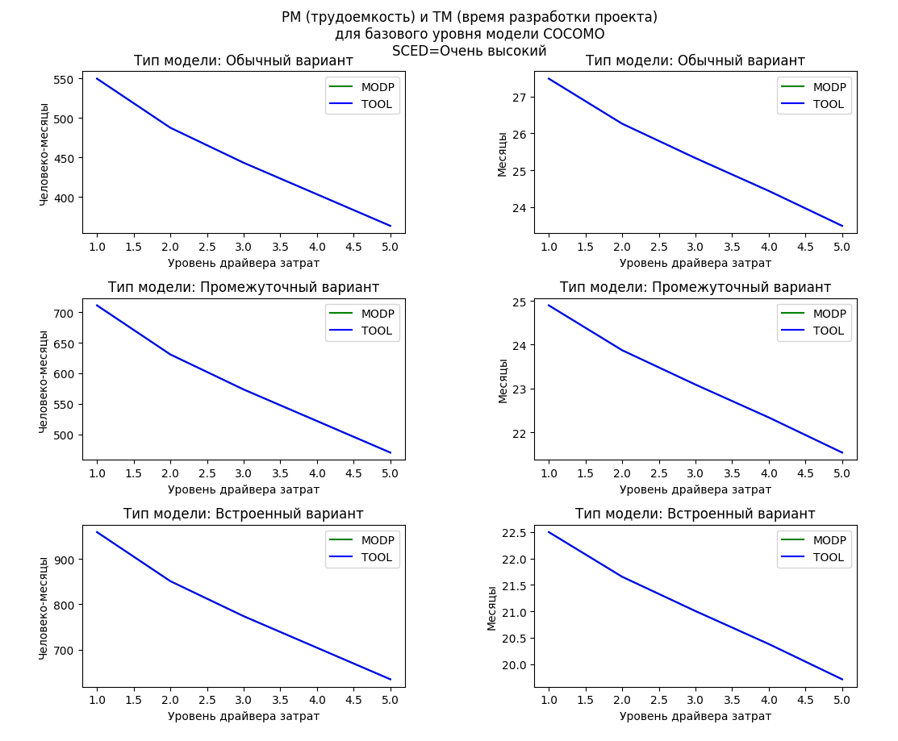
Рис. 5 – PM и TM в зависимости от MODP и TOOL при SCED = «очень высокий»

Отметим, что поскольку значения MODP и TOOL в таблице совпадают, графики накладываются друг на друга.
По графикам можно сделать вывод, что при повышении уровней проектных атрибутов уменьшаются трудозатраты и затраченное время. Это может быть объяснено тем, что использование современных методов и программных инструментов позволяет ускорить разработку, при этом уменьшим трудозатраты. При изменении режима разработки (от обычного к встроенному) трудозатраты увеличиваются, а время уменьшается.
Также по графикам можно сделать вывод, что наиболее оптимальным уровнем SCED является номинальный (при нем достигаются наименьшие трудозатраты и время). Это может быть объяснено тем, что при очень высоком уровне SCED трудоспособность падает из-за стресса и напряженности работников, а при очень низком уменьшается стимул работать.
Задание №2: При разработке программного проекта его размер оценивается примерно в 55 KLOC. Этот проект будет представлять собой Web-систему, снабженную устойчивой серверной базой данных. Предполагается применение промежуточного варианта. Проект предполагает создание продукта средней сложности с номинальными требованиями по надежности, но с расширенной базой данных. Квалификация персонала средняя. Однако способности аналитика высокие. Оценить параметры проекта.

На рисунке 6 показаны заданные параметры проекта и результаты расчетов.

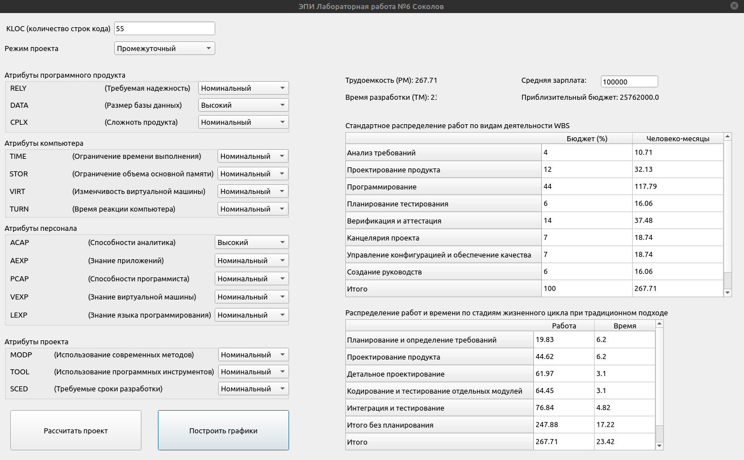
Рис. 6 – Параметры проекта и результаты расчетов

Согласно расчетам, трудоемкость проекта составила 267.71 человеко-месяцев, а время разработки 23.42 месяца.
На рисунке 7 приведена диаграмма, на которой указано количество человек, которое потребуется на каждом месяце разработки проекта. Для разных этапов разработки это количество составляет 3, 8, 21, 21 и 15 человек.
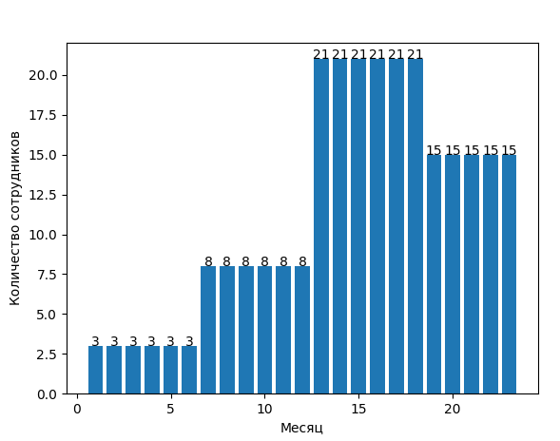
Рис. 7 – Диаграмма привлечения сотрудников

Расчет бюджета на каждую стадию проекта:
- Планирование и определение требований – 2700000 рублей (системный аналитик –
150000 руб./мес.);
- Проектирование продукта – 4800000 рублей (системный архитектор – 100000 руб./мес.);
- Детальное проектирование – 4740000 рублей (Python-разработчик – 80000 руб./мес.,
менеджер продукта – 70000 руб./мес.);
- Кодирование и тестирование отдельных модулей – 4440000 рублей (Python-разработчик – 80000 руб./мес., тестировщик – 60000 руб./мес.);
- Интеграция и тестирование – 5300000 рублей (Python-разработчик – 80000 руб./мес., тестировщик – 60000 руб./мес.).

Итоговая стоимость проекта: 21 980 000 рублей.

Вывод:
Методика COCOMO подходит для предварительной оценки длительности и стоимости проекта на каждом из основных этапов. Однако, для более детального планирования проекта следует использовать другие средства, позволяющие учитывать затраты и длительность более подробно, а также позволяющие предусматривать другие параметры проекта (например, COCOMO II).

